Zabawy logopedyczne 14.04.2020 r.

- Każdego dnia powtarzamy ćwiczenia, można wykonywać ćwiczenia na przemian z ćwiczeniami z 26.03.2020 r. 31.03.2020 r., 02.04.2020 r., 07.04.2020 r., 09.04.2020 r.,
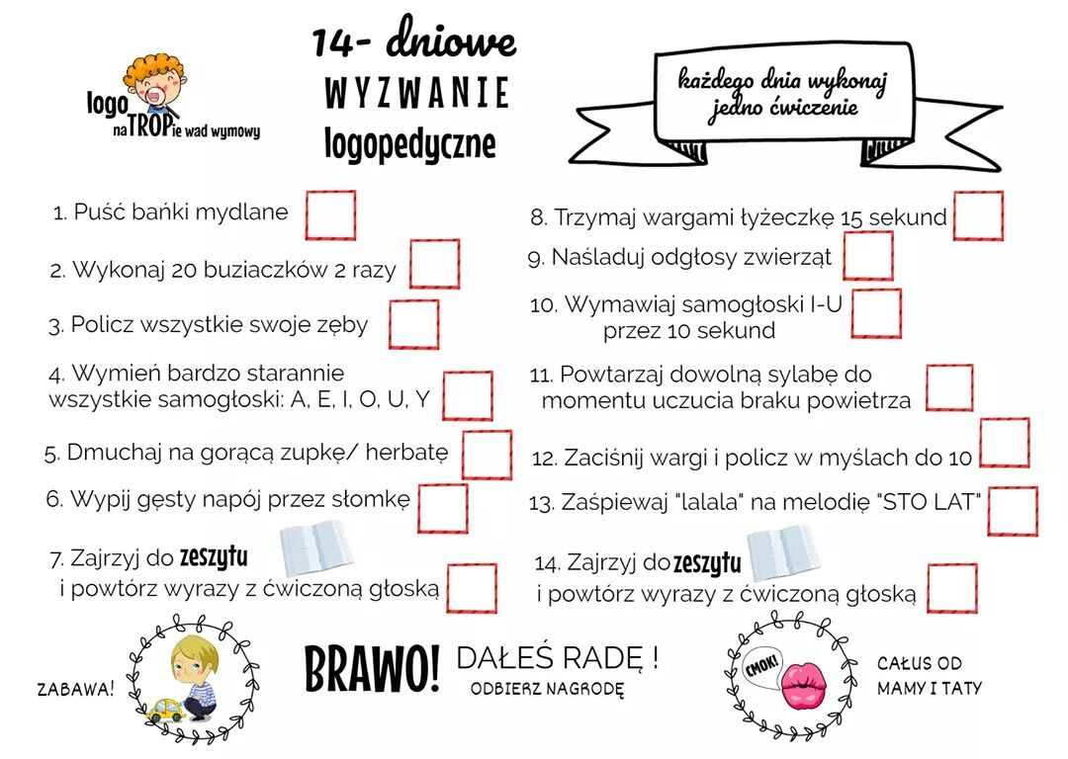
- Gimnastyka narządów artykulacyjnych. Ćwiczenia możemy robić także przed lusterkiem. Każde ćwiczenia powtarzamy przez 5 min. Ćwiczenia wykonujemy wolno i dokładnie.
- Ćwiczymy na wesoło:
- 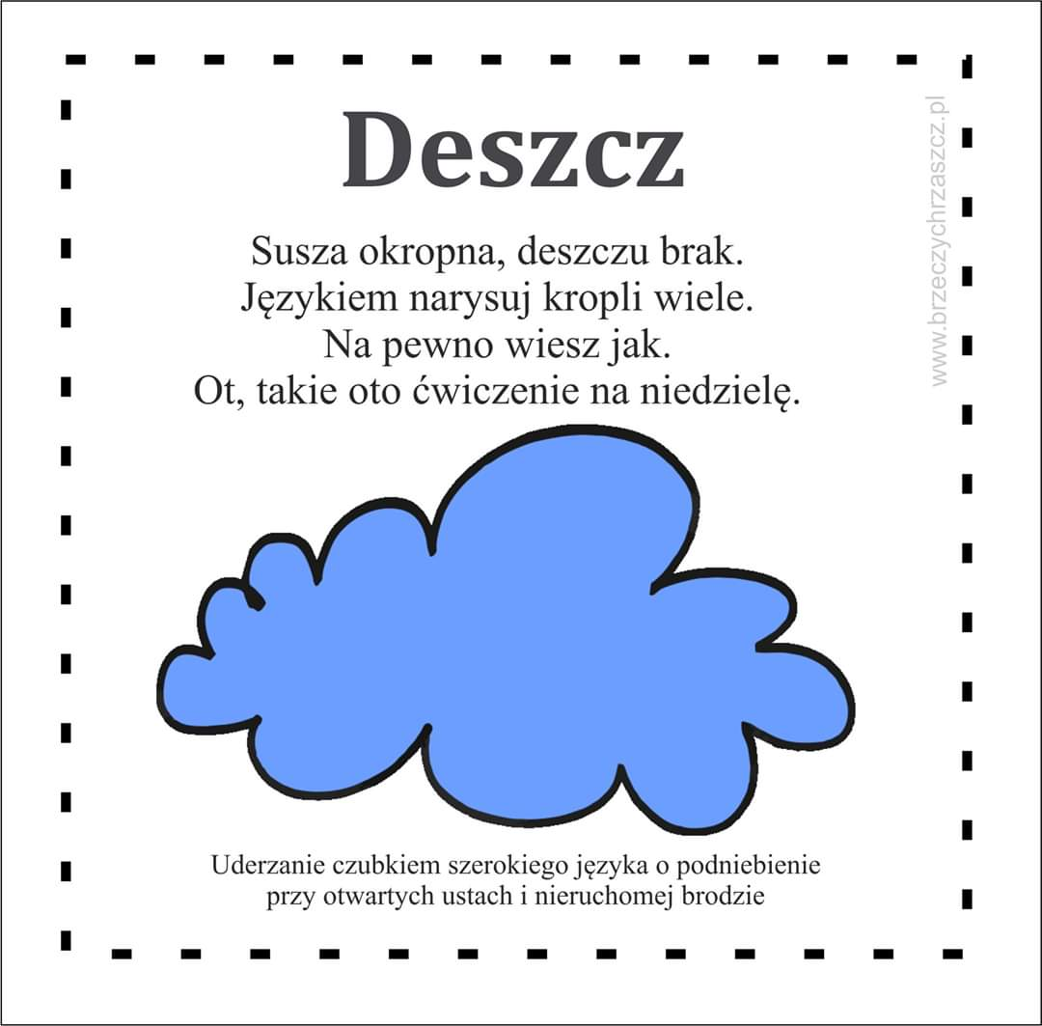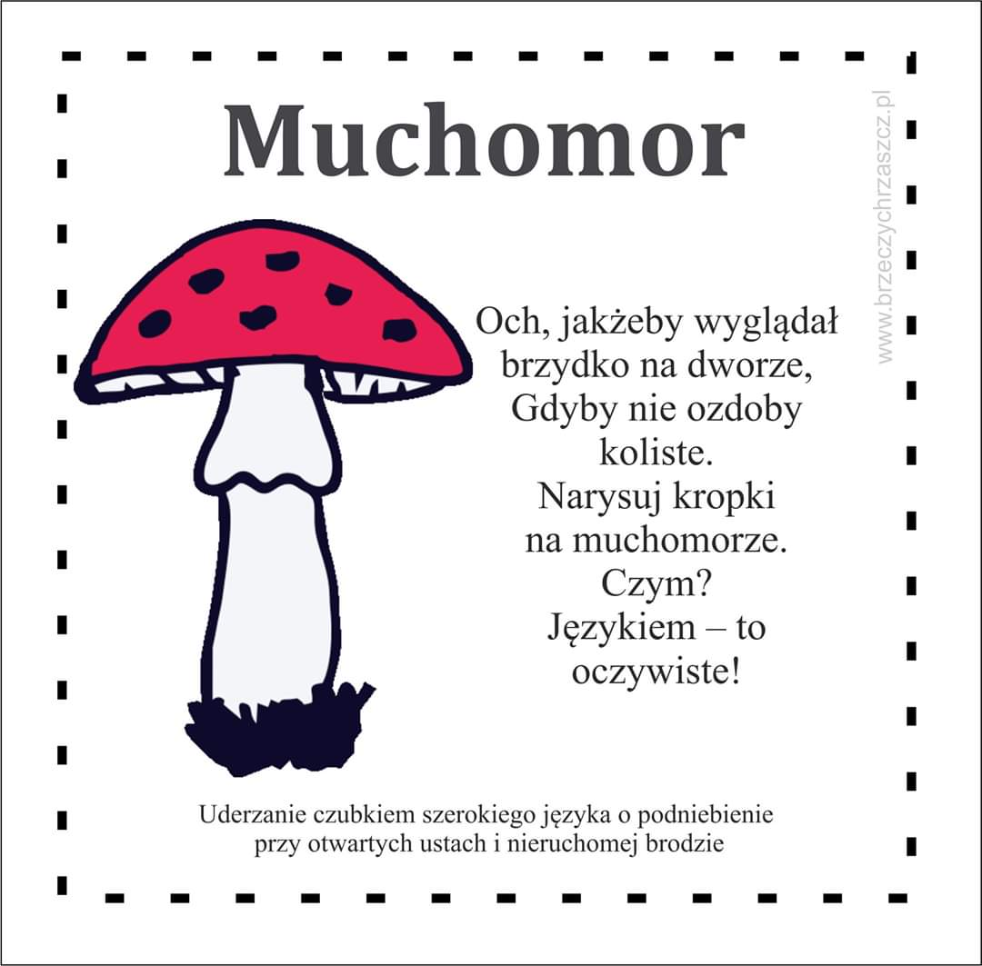

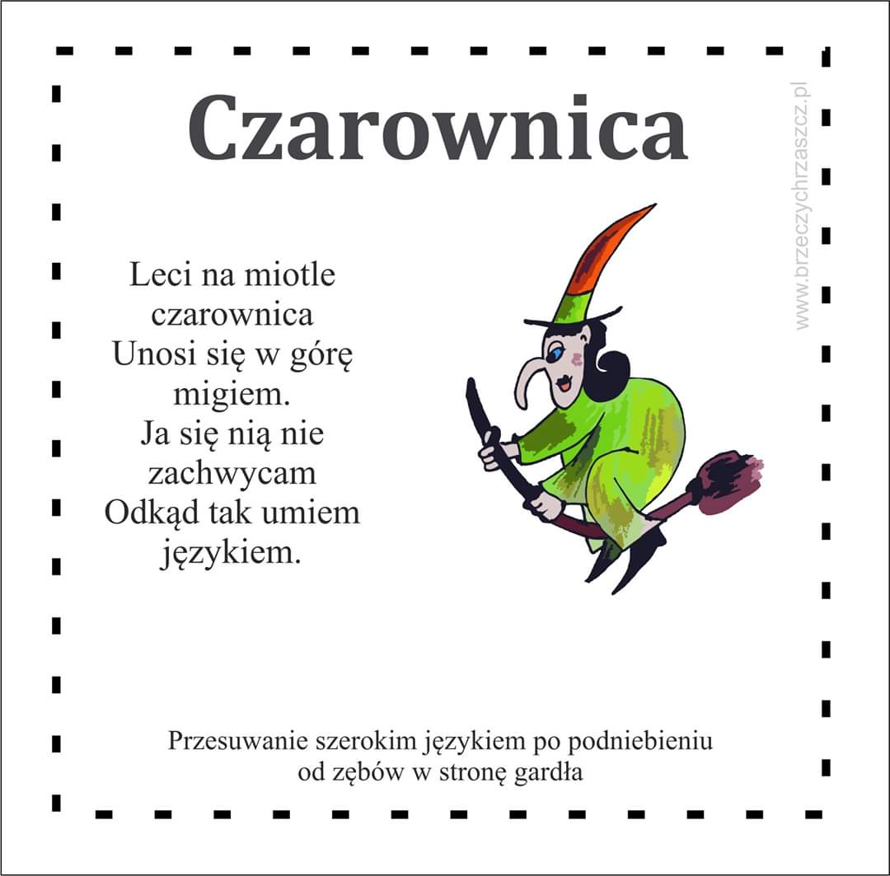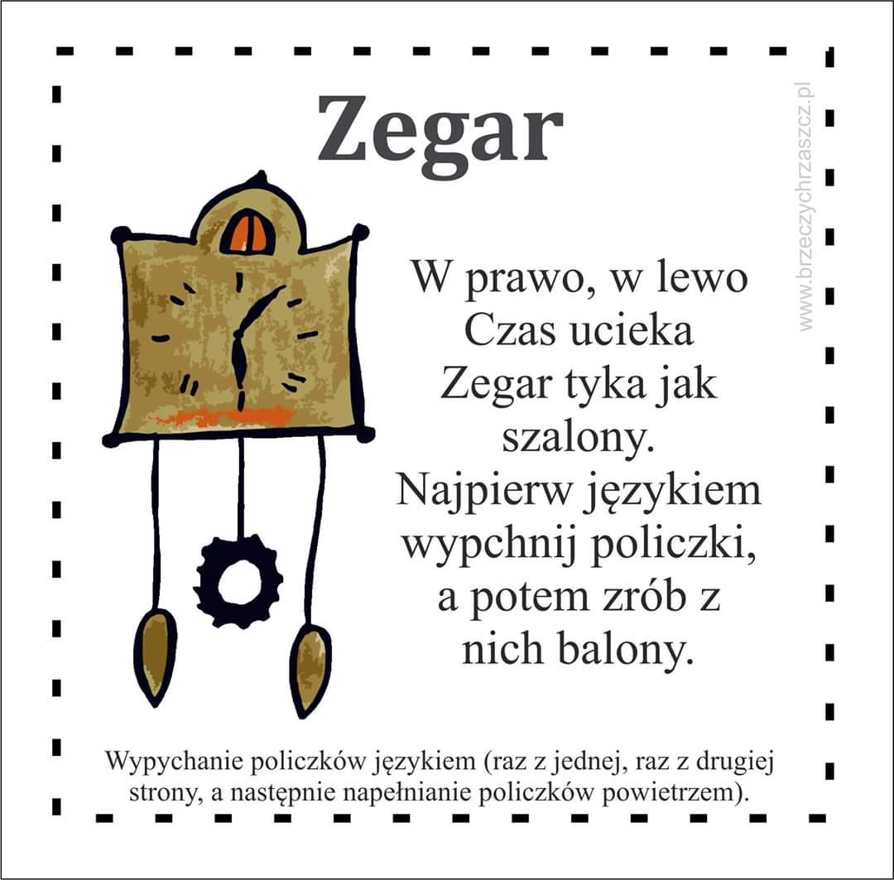
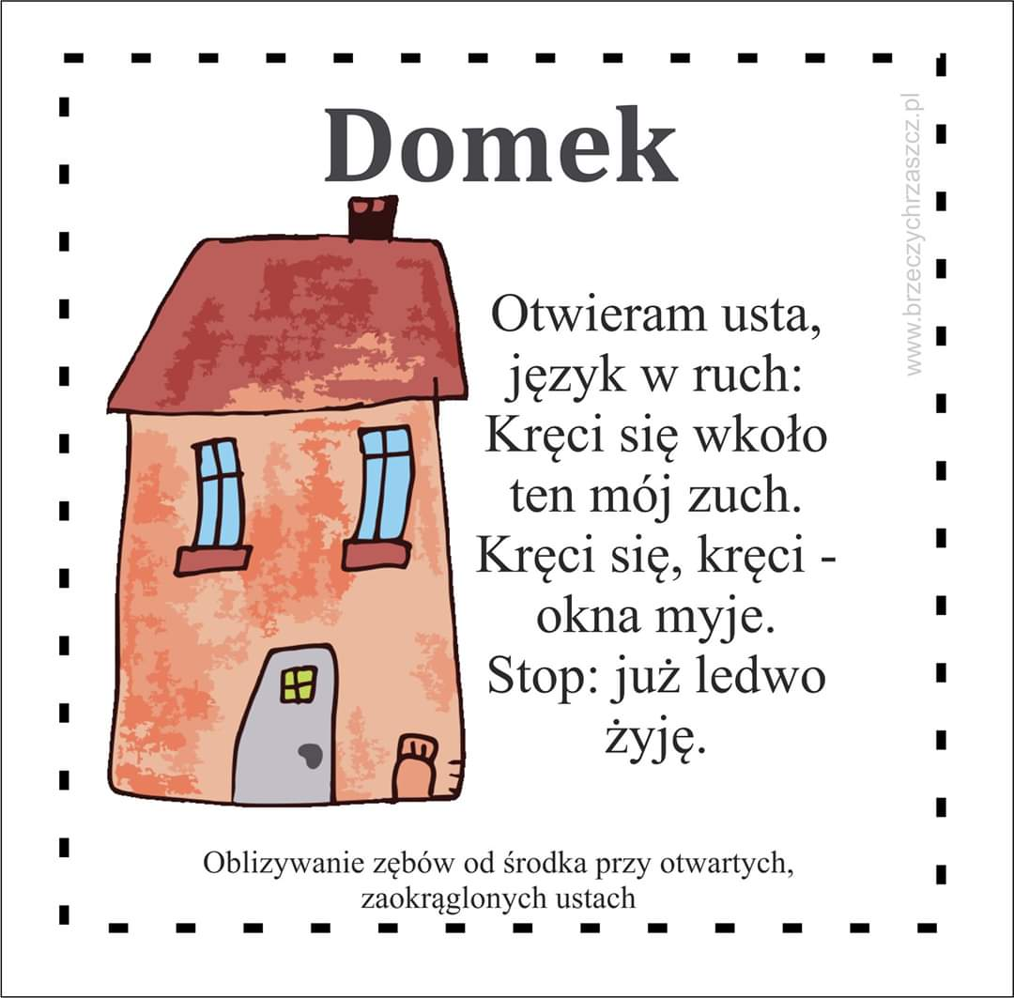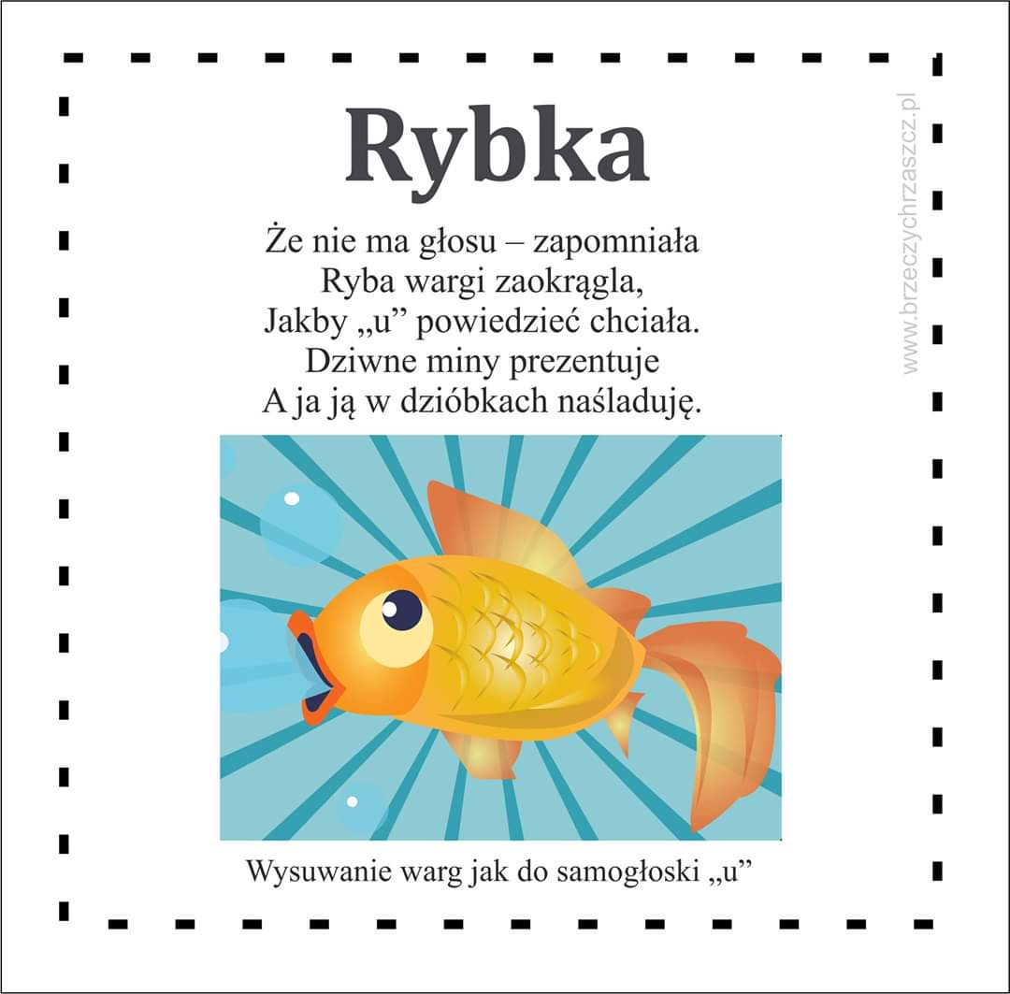
- Ćwiczenia oddechowe
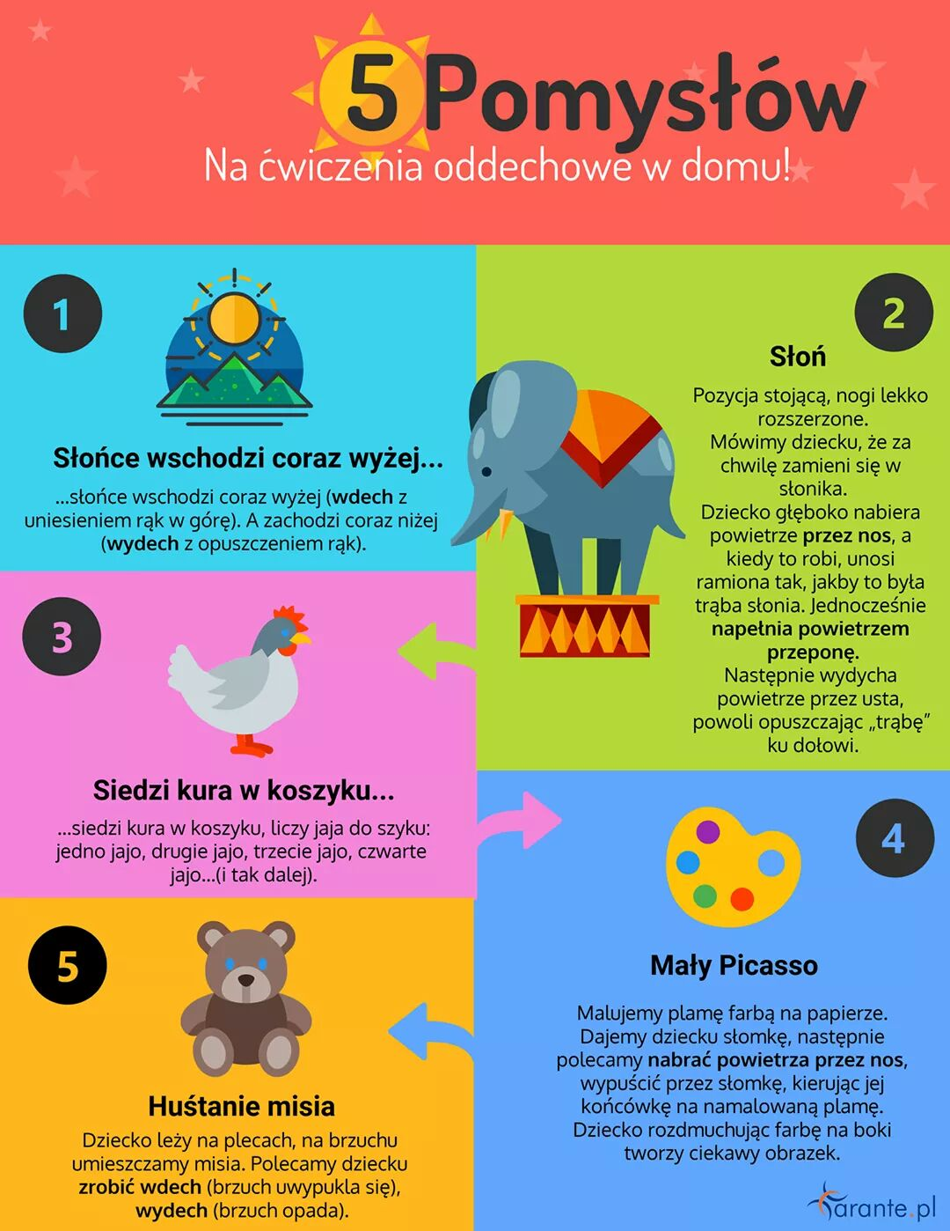

1.Parkowanie– wycinamy z papieru małe kolorowe samochodziki; zadaniem dziecka jest przenieść samochodzik do garażu (np. pudełko
po zapałkach) przy użyciu słomki. Pamiętajmy, aby pudełko leżało blisko autka, a słomka nie była zbyt gruba i nie miała zgięć (można przyciąć tradycyjną słomkę w miejscu zgięcia).
2.Wyścigi– ustawiamy dwa małe papierowe autka na stoliku (powierzchnia musi być gładka). Z pasków plasteliny lub drucika formujemy granice drogi, w której musi mieścić się autko (można uformować kilka zakrętów). Dmuchamy przez słomki tak, aby pojazd jak najszybciej dotarł do mety. Ćwiczenie to można wykonywać w 2 osoby lub pojedynczo.

Zadanie powtarzamy kilka razy, sprawdzamy czy przy wdechu dziecka podnosi się jego brzuch.

- Gry utrwalające wywołane głoski – Każde z ćwiczeń powtarzamy kilkakrotnie, dbając o prawidłowe wypowiadanie

Głoska L, R
Potrzebujemy kostki i pionków do gry. Rzucamy kostką poruszamy się
o tyle pół ile wskaże kostka i powtarzamy tyle razy ile wskazała kostka
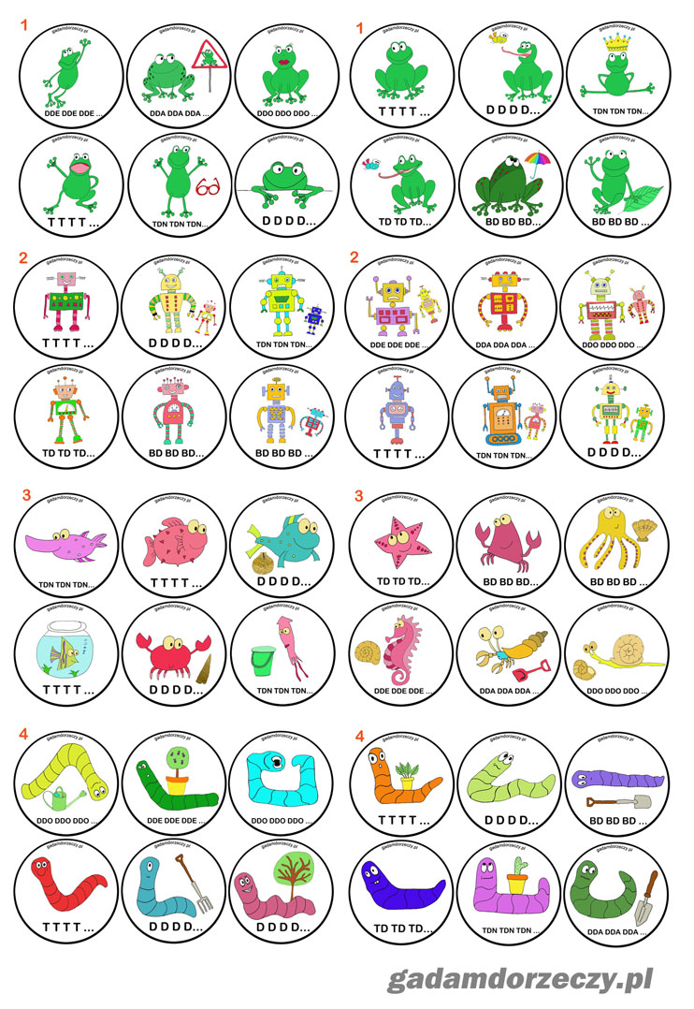
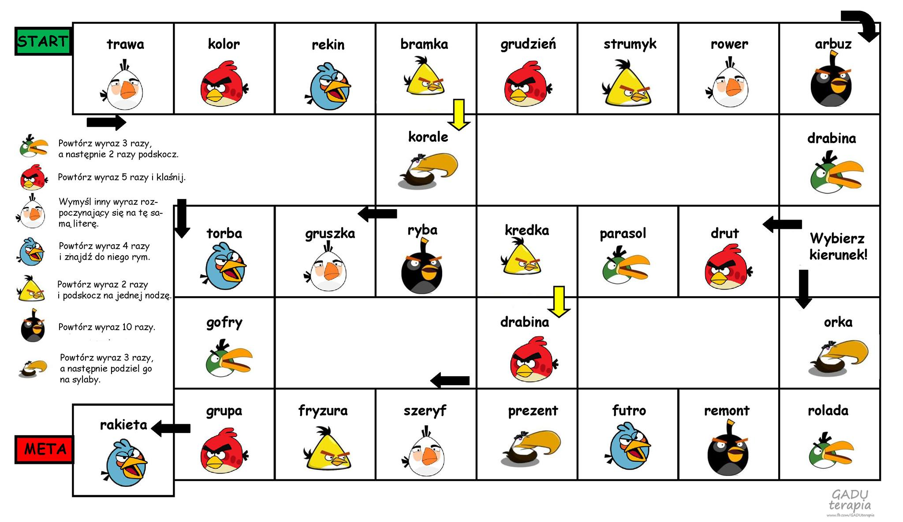
- Sz, Ż, Cz,Dż
SYLABY powtarzamy wolno i dokładnie, przed lusterkiem pamiętamy
o prawidłowej artykulacji. Uśmiechamy się szeroko, robimy dziubek, język uniesiony do góry do wałka dziąsłowego i powtarzamy. Ćwiczenie powtarzamy kilka razy:

SZA SZO SZU SZE SZY / ASZA OSZO USZU ESZE YSZY / ASZ OSZ USZ ESZ YSZ
RZA RZO RZU RZE RZY / ARZA ORZO URZU ERZE YRZY
CZA CZO CZU CZE CZY / ACZA OCZO UCZU ECZE YCZY / ACZ OCZ UCZ ECZ YCZ
DŻA DŻO DŻU DŻE DŻY / ADŻA ODŻO UDŻU EDŻE YDŻY /

Do gry potrzebne będą: kostka i pionki. Rozpoczynamy od pola z napisem Rzeka. Dziecko rzuca kostką, powtarza wyraz na który postawi pionek i koloruje go. Gramy, aż wszystkie pola zostaną pokolorowane.
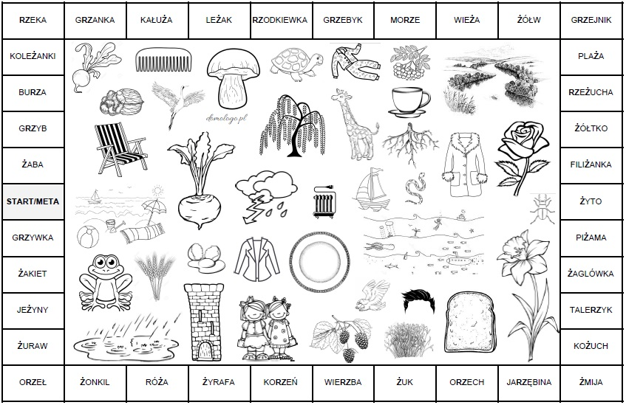

- Głoska K:
- Przytrzymaj czubek języka dziecka szpatułką tuż za dolnymi siekaczami
i lekko popchnij w stronę gardła, prosząc by dziecko powiedziało KA.
- Za pomocą palca wskazującego lub szpatułki, złap przód języka dziecka
i przytrzymaj go tuż za dolnymi zębami. Poproś, by powiedziało KA. Jego język będzie chciał unieść przód jak do sylaby [TA], ale przez to, że będziesz go przytrzymywać, uniesie się jedynie jego tylna część i powstanie [KA].
- Ćwiczcie powtarzanie sylab z punktu 1 na leżąco, z głową mocno odchyloną do tyłu (np. na brzegu łózka) – głowa w tył – język także odrobinę “poleci” ku tyłowi jamy ustnej.
- Jak najczęściej płuczcie gardło – dokładnie tak samo, jak podczas infekcji robimy to specyfikami na zapalenie gardła. Płuczcie zwykłą wodą, zwracając uwagę, że podczas tej czynności to właśnie tylna część języka “gra” w gardełku dziecka. Uwaga! Róbcie to tylko wtedy, kiedy dziecko potrafi wykonać tę czynność i nie ma obawy, że się zakrztusi. Zawsze musi się to odbywać tylko pod czujnym okiem osoby dorosłej!

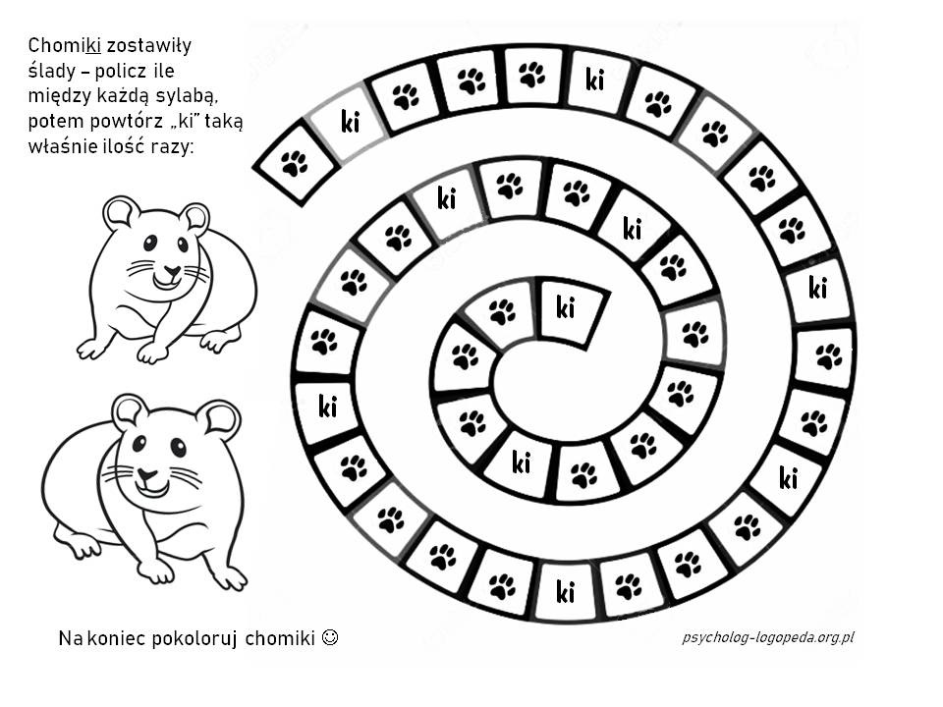

- Głoska W i F
Ćwiczenia:
- przygryzanie dolnej wargi górnymi zębami;
- „czesanie” dolnej wargi górnymi zębami;
- zasłanianie zębów wargami.

Powtarzamy sylaby, przedłużając wymowę głosek (w, f):
fa, fo, fe, fu, fi, fy a-fa, o-fo, e-fe, u-fu, i-fi, y-fy af, of, ef, uf, if, yf faf, fof, fef, fuf, fif, fyf wa, wo, we, wu, wi, wy a-wa, o-wo, e-we, u-wu, i-wi, y-wy wa-fa, wo-fo, we-fe, wu-fu, wi-fi, wy-fy waf, wof, wef, wuf, wif, wyf

Utrwalamy W i F - głośno nazywaj obrazki.

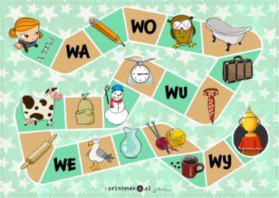
- Głoska T:
mycie górnych zębów od wewnątrz,
zlizywanie miodu, kremu czekoladowego z wewnętrznej strony górnych zębów,
liczenie zębów (dotykanie czubkiem języka kolejno zębów na górze)
malowanie sufitu w buzi
winda - dotykanie czubkiem języka na przemian górnych i dolnych zębów
kląskanie
Rysujemy na kartce kolorowe samochody, piszemy na nich poniższe sylaby – bawimy się w wyścigi samochodowe, cały czas powtarzając sylaby na samochodzie.

Do gry potrzebne będą: kostka i pionki. Rozpoczynamy od pola z napisem Rzeka. Dziecko rzuca kostką, powtarza wyraz na który postawi pionek
i koloruje go. Gramy, aż wszystkie pola zostaną pokolorowane. Dziecko mówi do czego służy rzecz, co możemy z nią zrobić.

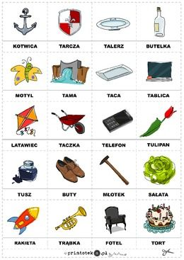

- Ćwiczenia grafomotoryki
Zadanie to kształtuje umiejętności uważnego patrzenia - spostrzegawczość; rozwija sprawność manualną, myślenie i koncentracje uwagi.

”Dopasuj zwierzątko”- Zabawa z cieniami.
Dziecko poszerza zasób słów wymienia zwierzęta( podejmuje próby dzielenia wyrazów na sylaby) poszerza zasób słów dopasowuje odpowiednie elementy do ilustracji (można połączyć bądź wydrukować i wkleić )
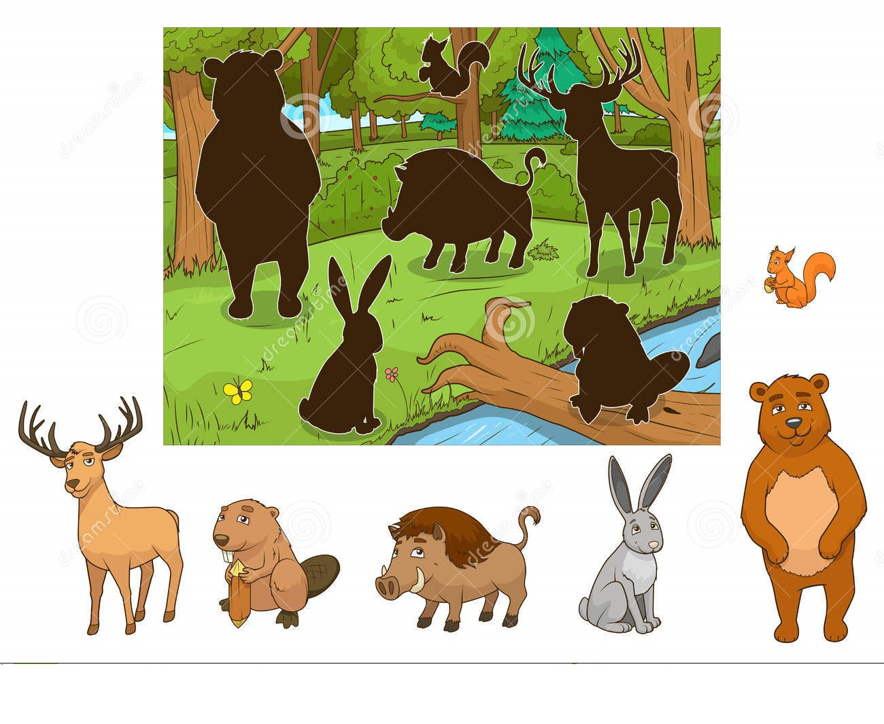

„Grające szklanki”- rozwijanie zmysłu słuchu. Dz. rozwija wrażliwość muzyczną, rozwija zainteresowania muzyczne.
Bardzo prosta do wykonania zabawa, wspiera zmysł słuchu oraz koordynację ruchową dziecka.
Instrukcja wykonania doświadczenia znajduje się w podanym linku:
https://mojedziecikreatywnie.pl/2013/07/grajace-szklanki-rozwijamy-zmys-suchu/
Potrzebne rzeczy:
Kilka szklanek– najlepiej takie same, ale u nas były rożne i też dało radę, woda, łyżeczki, sznureczek, taśma.

Aby pobawić się w grające szklanki nalewamy do szklanek różne ilości wody, jeśli dziecko jest chętne warto aby wodę ponalewał samodzielnie. Do łyżeczki na końcu przyklejamy taśmą sznureczki. Zabawa polega na pokazaniu dziecku, że szklanki w zależności od tego jaka jest w nich ilość wody wydają różne dźwięki. Dziecko trzymając łyżeczki za sznureczki delikatnie, uderza o brzegi szklanek i nasłuchuje jakie dźwięki się wydobywają. Potem dla upewnienia się ,że dźwięk zależy od ilości wody bawiliśmy się w przelewanie wody ze szklanki do szklanki, świetne ćwiczenie na koordynację ruchową:-)
Możemy dziecko w czasie zabawy pytać, która szklanka ma wysoki dźwięk a która niski i dlaczego? Dziecko szybko to zauważy…

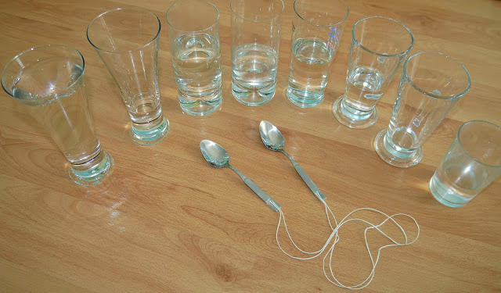

Rysowanie symetryczne to ćwiczenia, których zadaniem jest rozwijanie spostrzegawczości, koncentracji, oraz koordynacji wzrokowo ruchowej.
Dorysuj drugą część obrazka i pokoloruj:
